Materia: Lengua
Profesor: Sonia Ledesma
Curso: 3°A

Bibliografías: PRÁCTICAS DEL LENGUAJE 3, ED Estrada -Nueva edición HUELLAS (2017) .

Trabajo Práctico de repaso N° 61
– Crónica de una muerte anunciada – personajes-
- COPIAR EL ESQUEMA CON TODOS LOS PERSONAJES DE LA NOVELA
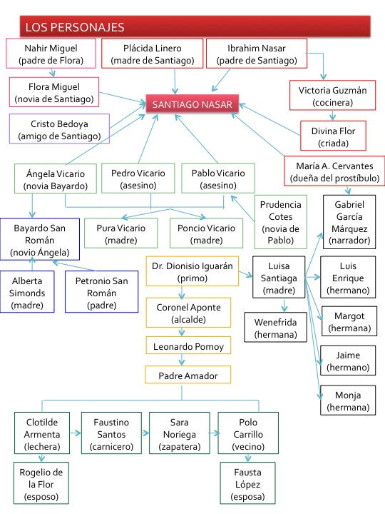
- VER EL VIDEO RESUMEN DE LA OBRA
https://youtu.be/fNs9s0yvWiM?si=YAbLgz2COqSu4plL

